|  |  |
| --- | --- |
| **自治区党委宣传部**  **自治区总工会**  **自治区团委**  **自治区妇联** | 文件 |
| **宁夏广播电视台** |

宁广台发〔2020〕64号

关于举办“声音里的经典——全面小康 奋斗有我”全区故事演说大赛活动的通知

各市、县（区）党委宣传部、总工会、团委、妇联、各产业工会、区直机关工会：

为深入贯彻落实习近平总书记在决战决胜脱贫攻坚座谈会上的讲话以及关于打赢新冠肺炎疫情防控阻击战的系列重要指示精神，坚定不移把自治区党委政府决策部署落到实处，团结动员全区广大职工、人民群众在抗击新冠肺炎疫情众志成城，共克时艰的精神风貌，充分展示我区高质量决战决胜脱贫攻坚全面小康，进一步全面提升我区职工队伍素质，推动全区职工精神文明建设，为建设经济繁荣、民族团结、环境优美、人民富裕的美丽新宁夏贡献力量。现就活动方案如下：

一、活动主题

“声音里的经典 —— 全面小康 奋斗有我”全区故事演说大赛

二、组织机构

**主办单位：**自治区党委宣传部、自治区总工会

自治区团委、自治区妇联、宁夏广播电视台

**承办单位：**宁夏广播电视台经济广播

三、参赛对象

全区各行各业、各条战线职工、农民工以及爱好讲故事、演讲的广大人民群众。

四、时间安排

1、初选（7月6日之前）。各市、县（区）宣传部、总工会、团委、妇联、各产业工会、区直机关工会,要精心组织初选，按照比赛要求遴选征集推荐参赛故事作品和选手，并将参赛作品文稿和录音（mp3格式）报送自治区总工会宣教文体部、宁夏广播电视台经济频率部。邀请评审专家对报送作品进行评选，选出优秀选手参加晋级赛。

2、晋级赛（7月中旬）。按照遴选人数编组，优秀选手通过电话连线、走进宁夏广播电视台经济频率直播间、主持人讲述、访谈等形式进行风采展示，并与各级劳动模范、“宁夏向上向善青年”、妇女先进典型进行互动交流。通过听众和主持人互动交流、评委听评形式评选出复赛优秀选手。

3、复赛（8月中旬）。复赛选手将通过场地现场讲述、网络展播、投票形式进行展示，最终结合现场评委打分进入决赛。

4、赛前培训、总决赛（8月下旬）。邀请专家对决赛选手进行赛前指导培训；决赛地点在宁夏银川光明广场（地点暂定）。

五、参赛内容

重点反映新冠肺炎疫情防控阻击战涌现出的感人事迹，致敬战斗在一线的医务工作者、军人、警察、基层干部、志愿者等各行各业的劳动群众，表达战胜疫情的信心与决心，激励广大职工群众为抗击疫情共同努力、共克时艰，彰显团结一心的精神和力量，讴歌真善美，传播正能量；反映决战决胜脱贫攻坚行动，全面建设小康社会中广大职工群众团结奋进、拼搏创新、苦干实干的精神风貌；在建设美丽新宁夏中当好主人翁，敬业爱岗、无私奉献的动人故事、感人事迹、鲜活形象。以声情并茂的演说形式，感染听者的耳朵，触动人的心灵，鼓舞全区各族人民士气，致敬最美奋斗者。

六、奖项设置

本次大赛设立一等奖、二等奖、三等奖，以及优秀奖若干名。其中一二三等奖、优秀奖颁发证书。对活动组织工作突出的单位，颁发优秀组织奖。

七、工作要求

1、要切实加强组织领导，周密安排，广泛参与。各市、县（区）党委宣传部、总工会、团委、妇联、各产业工会、区直机关工会至少报送作品2-3件。

2、主题鲜明，内容积极健康、思想性、艺术性、观赏性相统一、具有较强的艺术表现力和感染力。力求创新、创编演说形式，新颖多样化，选手可根据自己的需要在演讲过程中配音乐、背景视频。

3、时间限制：每位选手的演说时间限制6分钟。

4、选手稿件和演讲录音（mp3格式音频文件）于2020年7月6日前报送（标注清楚选手姓名、联系电话和单位）。

(1)各市、县（区）宣传部、团委、妇联参赛选手发送至：邮箱：[fm928928@126.com。联系人：马可 13895300530](mailto:fm928928@126.com。联系人：马可%2013895300530)

(2)各市、县（区）总工会、各产业工会、区直机关工会、直属基层工会参赛选手发送至邮箱：[nxghxjb@163.com](mailto:nxghxjb@163.com" \t "_blank)。联系人：陈伟红（自治区总工会宣教文体部） 0951-2090057。

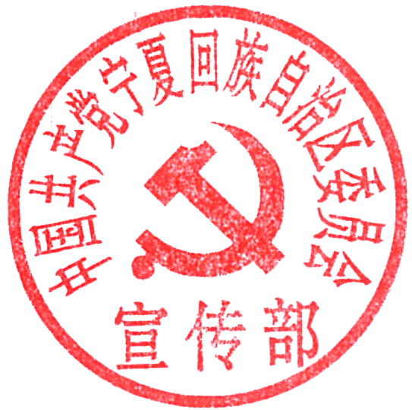

自治区党委宣传部 自治区总工会





自治区团委 自治区妇联



宁夏广播电视台

2020年6月3日